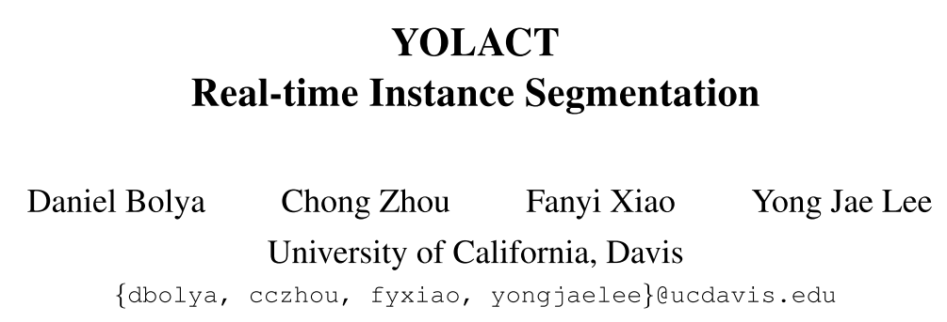【ICCV 2019】

**摘要：**

在 MS COCO 数据集上做出了第一个实时的实例分割模型，在ones stage目标检测的基础上增加了一个mask预测分支，生成若干个prototype mask，然后加权组合再裁剪得到实例的mask。还提出了比 NMS 算法更快的 Fast NMS。

**方法：**

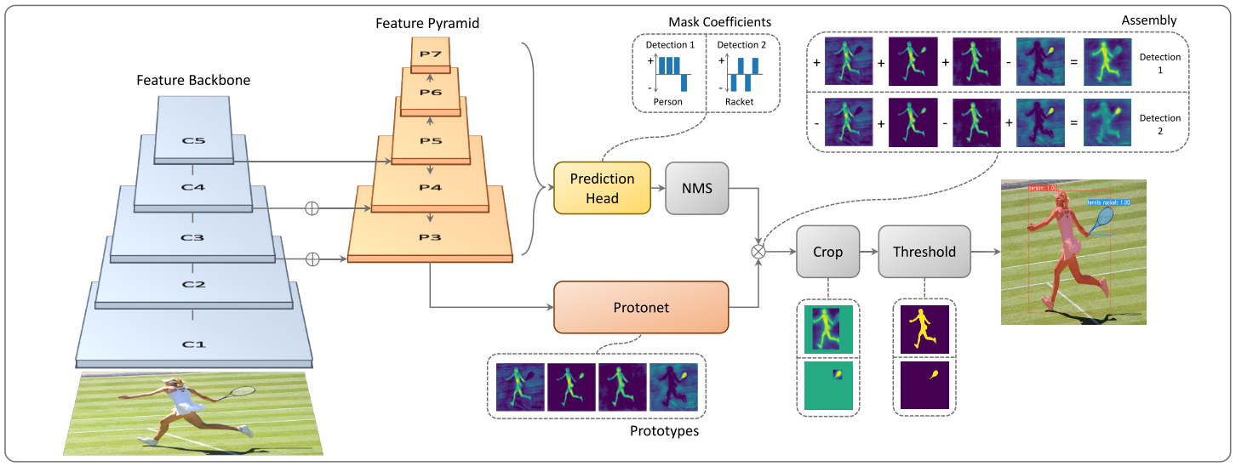网络的主干使用resnet101，用FPN来多尺度预测，以及生成更加精细的mask。接下来是两个并行的分支，分别生成k个prototype mask，以及目标检测任务，但是多了K个mask系数的回归，根据系数将原型mask组合，并用目标框裁剪再二值化得到每个实例的mask。

Protonet 输出k个138*138的mask：

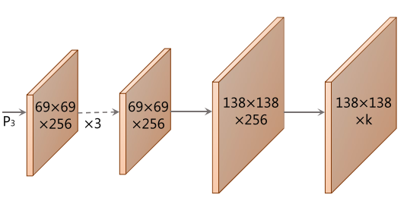

Prediction Head的输入为P3~P7，输出c个类别预测，4个bbox预测值，以及k个mask组合系数。其中第一层卷积每个分支都共享，对于每个尺度，每个像素点生成 3 个 anchor，比例是 1:1、1:2 和 2:1，五个特征图的 anchor 基本边长分别是 24、48、96、192 和 384。

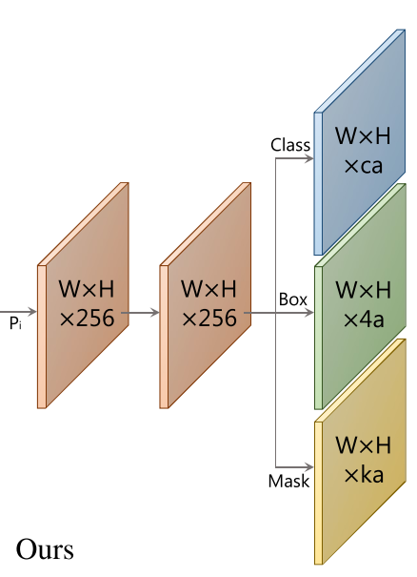

fast nms：

首先取出每一类的所以n个box，根据目标得分降序排序，计算互相之间的IoU得到一个n*n的矩阵；

取这个矩阵的上三角矩阵，然后再取这个上三角矩阵的每一列的最大值，一个n个值；再对这n个值做阈值，大于阈值的box将删除。

这样做的原因是，由于每一个元素都是行号小于列号，而序号又是按照置信度从高到低降序排列的，因此任一元素大于阈值，代表着这一列对应的 RoI 与一个比它置信度高的 RoI 过于重叠了，需要将它舍去。

损失函数：

类别置信度的 loss，使用 smooth L1；

位置偏移的 loss，使用 smooth L1；

mask loss，使用的是 pixel-wise 的二分类交叉熵。

**总结：**

存在问题：定位不准，比mask rcnn差的最重要原因。边缘泄露：如果两个目标离得比较远，网络的原型mask不会倾向于将他们分开，因为还有裁剪步骤；但是这都依靠与定位准确性。